Prérequis : maîtriser les notions relatives à l’information.

Objectif : identifier les contextes de production de l’information et les intentions des émetteurs de l’information.

- Comprendre le concept de contexte de production et d’intention de l’émetteur

- Capsule vidéo : « Paysage informationnel : de quoi s’agit-il ?

- Répondre au questionnaire sur QuiZinière (https://www.quiziniere.com/#/PartageExercice/8GZL9WQORA )
en vous identifiant avec votre NOM de FAMILLE

à la fin du travail, penser à ENVOYER votre questionnaire rempli

- Utiliser les concepts au travers un exemple d’émetteur

- Remplir le tableau et le schéma proposés ci-dessous

Portrait Hugo est un jeune agriculteur dans le Puy de Dôme et ancien élève du Lycée Agricole de Marmilhat. Il vient de reprendre une exploitation agricole. Il est aussi maire de son village.

Comme chacun d’entre nous, au cours d’une journée, Hugo produit des informations diverses en fonction des contextes dans lesquels il se trouve.

2.1 À partir de chacune des situations de communication suivantes, identifier le contexte de production de l’information :

Situations | Contexte
7h34 : Hugo met à jour sa story sur Instagram en publiant une photo de son exploitation agricole sous la neige.
9h34 : Hugo, en tant que correspondant local à la Montagne, envoie son article sur le devenir des élèves du lycée agricole de Marmilhat.
10h34 : Hugo participe à une réunion à la Chambre d’agriculture concernant la rédaction d’un guide sur les bonnes pratiques agroécologiques dans le Puy-de-Dôme.
14h34 : Hugo membre des Restos du cœur réalise une affiche pour collecter des fonds au bénéfice de son association.
16h34 : Hugo, ingénieur diplômé de l’Ecole supérieure vétérinaire, rédige un article sur la mammite de la vache pour la revue de l’INRAE Animal.
20h34 : Hugo, maire de son village, publie un arrêté interdisant l’accès au stade en raison du mauvais temps.

2.2 Pour chaque contexte, préciser les intentions d’Hugo, émetteur de l’information.

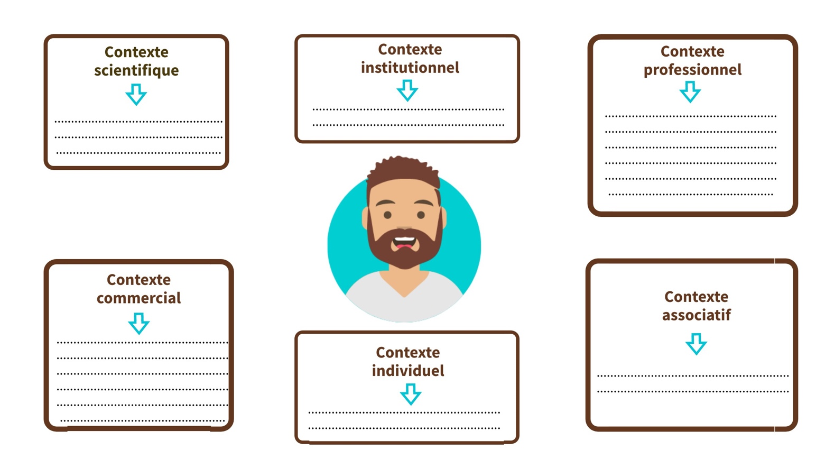

PAYSAGE INFORMATIONNEL

Séance 1 : les contextes de production et intentions de l’émetteur

Ce que je retiens

Le paysage informationnel comprend des _________________________ d’édition et de diffusion de l’information qui sont liés.
Des ______________ produisent des informations avec des ______________ dans le contexte de production.
Les intentions de ceux qui produisent l’information varient selon ______________ dans lequel il se trouve.
Les contextes de production sont au nombre de six : _____________________ , _________________ , _____________________ , ________________________ , _______________________ , ____________________________ .

Contextes de production | Intention
Scientifique et technique
Institutionnel
Professionnel
Associatif
Commercial ou industriel
Individuel

En bref, le contexte de production de l’information, c’est le ______________ dans lequel se trouve l’émetteur et son ______________.

3. Révision des notions : jeu sur Kahoot

